桃園市政府104年模範公務人員
溫馨小故事
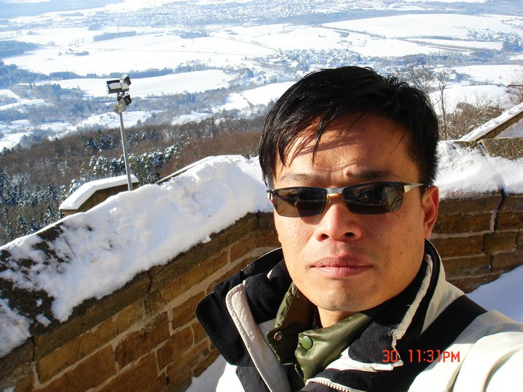
機關：消防局
職稱：隊員
姓名：黃庚偉

15年的消防生涯，緊急救護一直是我的最愛，服務在偏鄉地區，假日沒有任何醫療機構，甚至沒有任何一位醫生在這裡，即便離我們最近的醫院車程時間也從30分到1個半小時，民眾有任何需要醫療服務的時候，唯一的協助就是我們了。
蜂螫造成的過敏性休克，是我在這山區服務以來，讓我上最多次媒體和有挑戰性的救護案件，其中有一個案例最讓我印象深刻。當時天空步道當紅，該轄區的派出所所長正在辛苦的做交通疏導的工作，卻不慎遭到虎頭蜂的攻擊，他感到有點頭暈不舒服，趕緊回到派出所內尋求幫忙，之後用巡邏車火速送到分隊來，可是當時分隊兩部救護車都已經出勤，而我正在轄區內執行一件低血糖昏迷的救護，所長在值班同仁評估後，覺得病況危急，立即與我聯繫，並請巡邏車緊急將他送往山下，半路與我會合，接觸所長時，他癱軟於巡邏車副駕駛座，病況危急已經無法呼吸，評估為嚴重過敏反應且有休克現象。當下立刻決定於巡邏車上給予藥物注射，請同事將另名低血糖患者移至後方座椅上，已告知情況請他稍微忍耐，當場獲得該病患及家屬同意且諒解（原住民的同胞愛真是令人讚賞，不忍見擔架上躺著一個穿警察制服臉色發黑、嘴唇腫且奄奄一息的病人），隨即通知指揮中心和大溪支援車輛，於中途接駁另一病患就醫，在兩部巡邏車前後包夾，快速協助患者送醫。途中所長逐漸好轉，對我所問的問題可用手示意，送抵醫院後與急診室主任交接，繼續後續治療，並救回一命。
我不是醫生，救的人也不會比醫生多，能獲得模範公務人員的榮譽是我從未想過的，期望自己能夠多做一些對社會有幫助的事情，如果大家都能如此，那我們的社會一定一天比一天好，從事消防工作讓我在工作中有更多的時間機會去做這樣的事情，雖然我工作的時間很長，而陪伴家人的時間不多，但當我們的社會愈好，我的家人也會更幸福，我以身為消防人為榮。

